任务三：综合健康类别预测
设计思路、训练评价与模型调用说明
2026年第五届“创新杯”大学生大数据挑战赛 A题
队伍编号：DATA2600655
Python 3.11 | scikit-learn 1.8.0 | 随机种子 2026

摘要
任务三要求依据多维生活方式、心理状态与生理健康信息识别个体综合健康类别。本文首先统一标签口径，将原始数据中的Poor并入Average，形成Average、Good与Excellent三分类；随后对10,000条记录开展缺失机制、标签定义关系和代理变量审计。为区分竞赛性能与可解释泛化能力，设置FULL、NO_DIRECT和NO_COMPOSITE三种特征口径。模型选择采用固定20%锁定留出集与开发集五折折外预测，在同一划分上比较多项逻辑回归、随机森林、直方梯度提升、ExtraTrees和三层MLP，并仅依据OOF概率搜索融合权重。NO_DIRECT融合模型的最优权重为Logistic 0.60、HistGradientBoosting 0.10、ExtraTrees 0.30，开发集OOF准确率为0.9176；一次性锁定留出集ACC为0.9260、Macro-F1为0.9266、Macro-AUC为0.9887。FULL竞赛模型ACC为1.0000；NO_COMPOSITE敏感性口径ACC为0.7950。混淆矩阵表明误差集中于相邻健康等级，置换重要性进一步量化了综合健康老龄化评分、心血管风险、年龄、糖尿病风险与血糖水平的预测贡献。最终模型在全部样本上重训并固化预处理、类别映射及推理接口，可直接生成任务三三分类预测结果。
关键词：综合健康类别；折外预测；概率融合；ExtraTrees；多层感知机；置换重要性；特征口径审计

1 问题定义与标签口径
原始数据包含64个字段，其中Wellness_Category为任务三目标变量。题面规定输出Excellent、Good和Average三类，而原始数据还包含114条Poor记录。为保留全部样本并与评测口径一致，将Poor统一映射为Average，最终三类样本数分别为2,251、4,429和3,320。Person_ID仅作为样本索引，不进入模型。
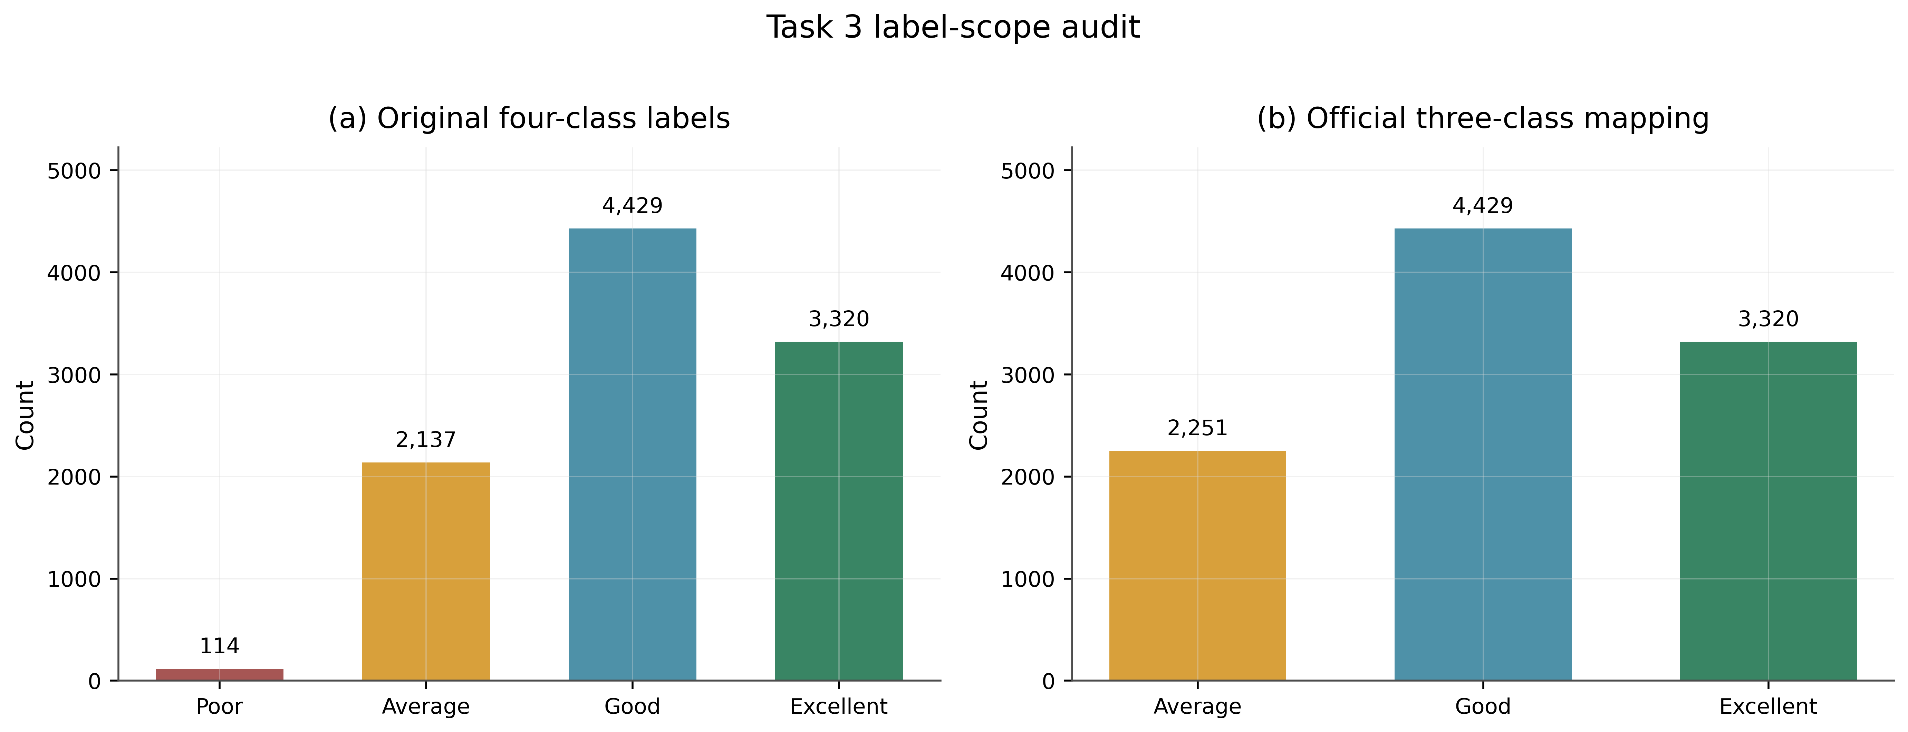
图1 原始四分类标签与官方三分类映射
标签审计显示，Fitness_Level与原始四分类标签逐行一致，Health_Score也可由固定阈值完全重构标签。因此FULL口径用于表示提交字段完整时的竞赛性能；NO_DIRECT删除Fitness_Level与Health_Score，用于评价去除直接定义变量后的泛化能力；NO_COMPOSITE进一步删除Healthy_Aging_Score及六项综合风险变量，用于量化基础行为、心理和生理变量的独立信息量。
表1 任务三特征口径定义
特征口径 | 删除字段 | 用途
FULL | 无 | 竞赛模型与性能上限
NO_DIRECT | Fitness_Level、Health_Score | 模型选择与解释主线
NO_COMPOSITE | NO_DIRECT字段及综合风险代理变量 | 严格敏感性分析

2 数据处理与特征工程
数据处理全部封装在训练折内部。数值变量采用中位数插补；类别变量采用众数插补，其中Exercise_Type与Workout_Intensity的结构性缺失记为None，Alcohol_Consumption同时保留缺失指示变量。逻辑回归与MLP使用One-Hot编码和标准化；树模型采用OrdinalEncoder并设置未知类别编码为-1。
时间变量首先转换为分钟，再采用正余弦周期编码，以保持23:50与00:10在圆周上的邻近关系。在原始字段基础上构造跨午夜标记、计算睡眠时长、睡眠中断密度、屏幕时间睡眠比、每周运动总分钟、单位久坐时长步数、果蔬摄入总量、含糖饮料—快餐指数、焦虑—抑郁指数、情绪—满意度指数、精力—疲劳差值、脉压、平均动脉压与重算BMI等变量。
表2 预处理与特征工程矩阵
模块 | 处理方法 | 实现目的
时间特征 | 分钟转换、sin/cos周期编码、跨午夜标记 | 保留时间周期与邻近关系
缺失处理 | 折内中位数/众数插补、结构性缺失显式编码 | 避免验证信息进入训练
行为交互 | 运动总量、久坐效率、饮食组合、屏幕睡眠比 | 刻画生活方式联合效应
心理交互 | 焦虑抑郁、情绪满意度、压力工作交互 | 刻画心理状态耦合
生理派生 | 脉压、平均动脉压、重算BMI | 增强生理风险表达

3 训练协议与候选模型
使用随机种子2026进行分层划分，80%样本构成开发集，20%样本构成一次性锁定留出集。开发集内部采用五折StratifiedKFold生成OOF概率。模型、融合权重和评价口径确定后，锁定留出集仅评价一次；最终提交模型再使用全部10,000条样本重训。
- 多项逻辑回归：类别权重balanced，最大迭代800，用于建立稳定线性概率基线。
- 随机森林：450棵树，max_features=sqrt，使用balanced_subsample类别权重。
- HistGradientBoosting：learning_rate=0.08，max_iter=260，max_leaf_nodes=31。
- ExtraTrees：600棵极端随机树，max_features=0.8，使用balanced类别权重。
- MLP：128-64-32三隐藏层，ReLU与Adam，批量128，初始学习率8×10⁻⁴。
表3 NO_DIRECT开发集五折OOF模型比较
模型 | ACC | Macro-F1 | Macro-AUC | Log Loss
Logistic | 0.9131 | 0.9141 | 0.9881 | 0.1929
RandomForest | 0.8665 | 0.8656 | 0.9688 | 0.3954
HistGB | 0.9087 | 0.9097 | 0.9841 | 0.2959
ExtraTrees | 0.9010 | 0.9014 | 0.9836 | 0.2558
MLP | 0.8936 | 0.8952 | 0.9810 | 0.5568
Fusion | 0.9176 | 0.9189 | 0.9884 | 0.1997

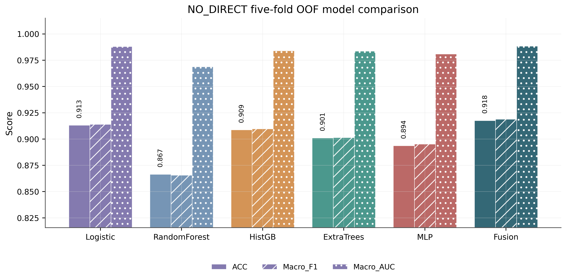
图2 NO_DIRECT五折OOF候选模型比较
最佳单模型为多项逻辑回归，OOF ACC为0.9131；HistGradientBoosting、ExtraTrees与MLP的ACC分别为0.9088、0.9010和0.8936。结果表明，在当前样本量与特征结构下，经过规范预处理的线性模型具有较强竞争力，模型复杂度不能替代独立验证。

4 折外概率融合
在Logistic、HistGradientBoosting、ExtraTrees和MLP的OOF概率上，以0.05为步长搜索非负单纯形权重。选择顺序依次为ACC最大、Macro-F1最大和Log Loss最小。最优权重为0.60、0.10、0.30和0，融合OOF ACC提升至0.9176，Macro-F1提升至0.9189。MLP完成训练并参与同折比较，其概率未提供稳定增量，故最终融合权重为0。
表4 OOF概率融合权重
一级模型 | 融合权重 | 模型作用
Logistic | 0.60 | 稳定线性概率边界
HistGradientBoosting | 0.10 | 补充非线性分段关系
ExtraTrees | 0.30 | 补充高阶交互与局部边界
MLP | 0.00 | 神经表格基线

5 锁定留出集评价
表5 NO_DIRECT锁定留出集模型比较
模型 | ACC | Macro-F1 | Macro-AUC | Log Loss
Logistic | 0.9235 | 0.9241 | 0.9890 | 0.1854
RandomForest | 0.8645 | 0.8644 | 0.9704 | 0.3843
HistGB | 0.9180 | 0.9194 | 0.9848 | 0.2818
ExtraTrees | 0.9105 | 0.9108 | 0.9834 | 0.2518
MLP | 0.8960 | 0.8976 | 0.9825 | 0.5719
Fusion | 0.9260 | 0.9266 | 0.9887 | 0.1944

一次性锁定留出集上，融合模型取得ACC=0.9260、Macro-F1=0.9266、Macro-AUC=0.9887、Log Loss=0.1944。Average、Good与Excellent召回率分别为0.9356、0.9131和0.9367；错误集中在相邻健康等级，Average与Excellent之间无跨两级误判。
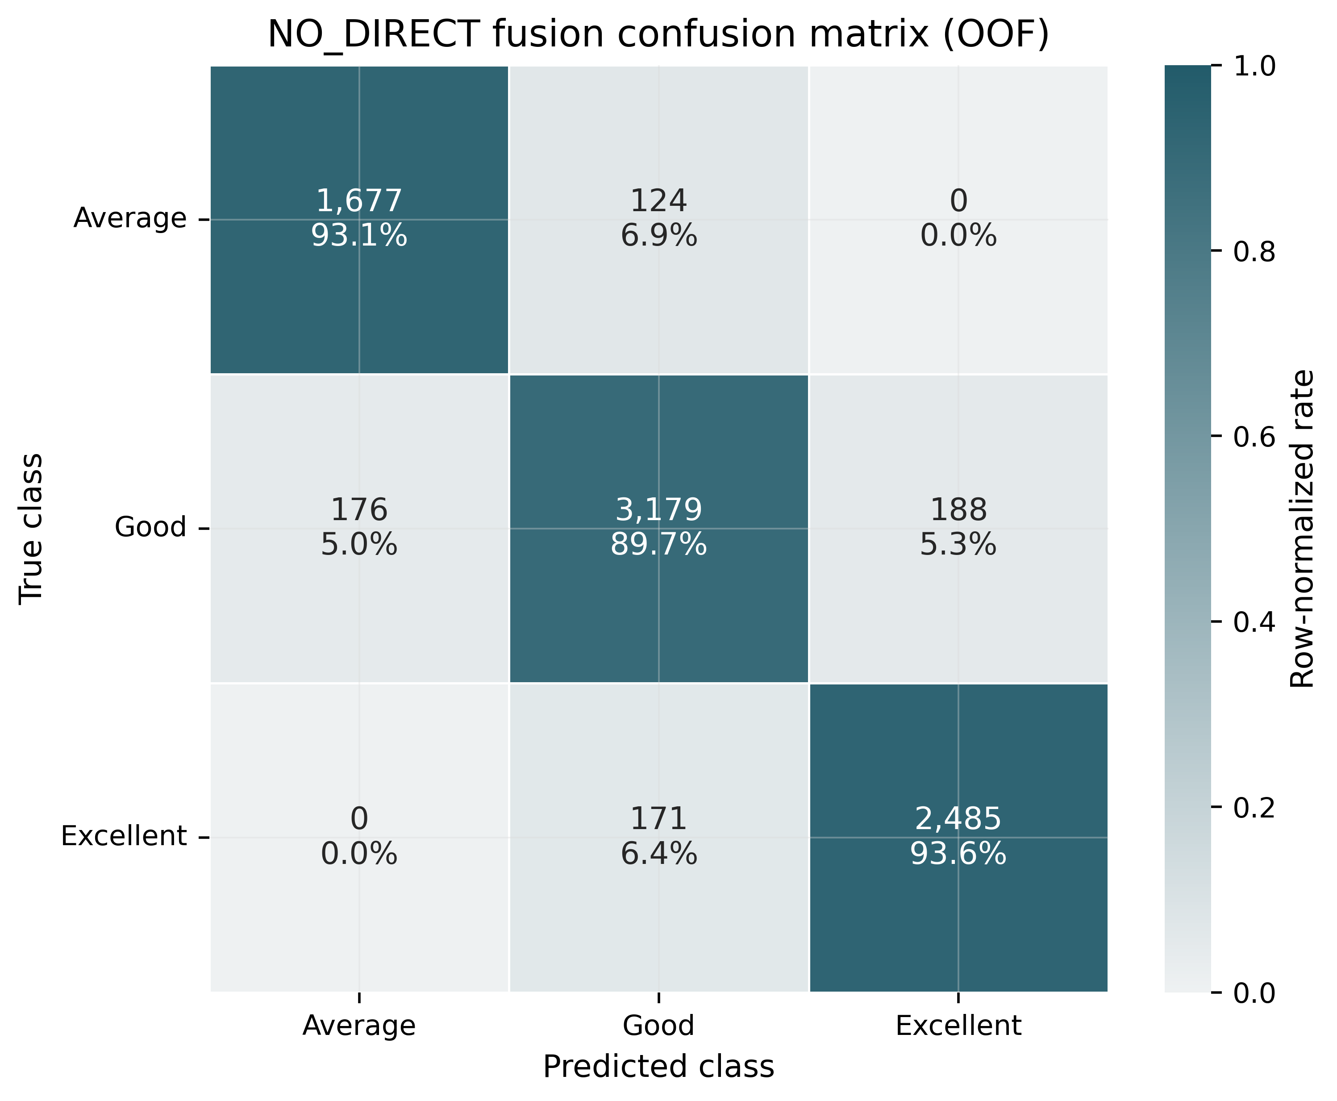
图3 NO_DIRECT融合模型五折OOF混淆矩阵
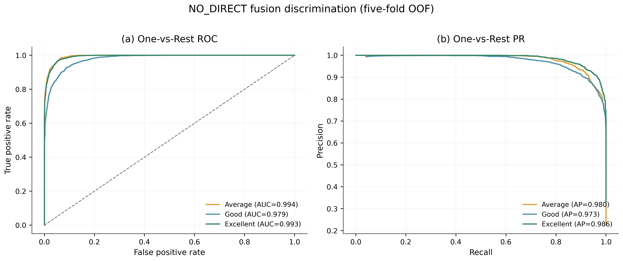
图4 NO_DIRECT融合模型One-vs-Rest ROC与PR曲线
三类ROC-AUC和平均精确率均保持较高水平，说明模型对不同健康等级具有稳定排序能力。概率列在训练、融合与输出阶段固定按Average、Good、Excellent排列，避免类别顺序不一致造成指标偏差。

6 概率可靠性与变量解释
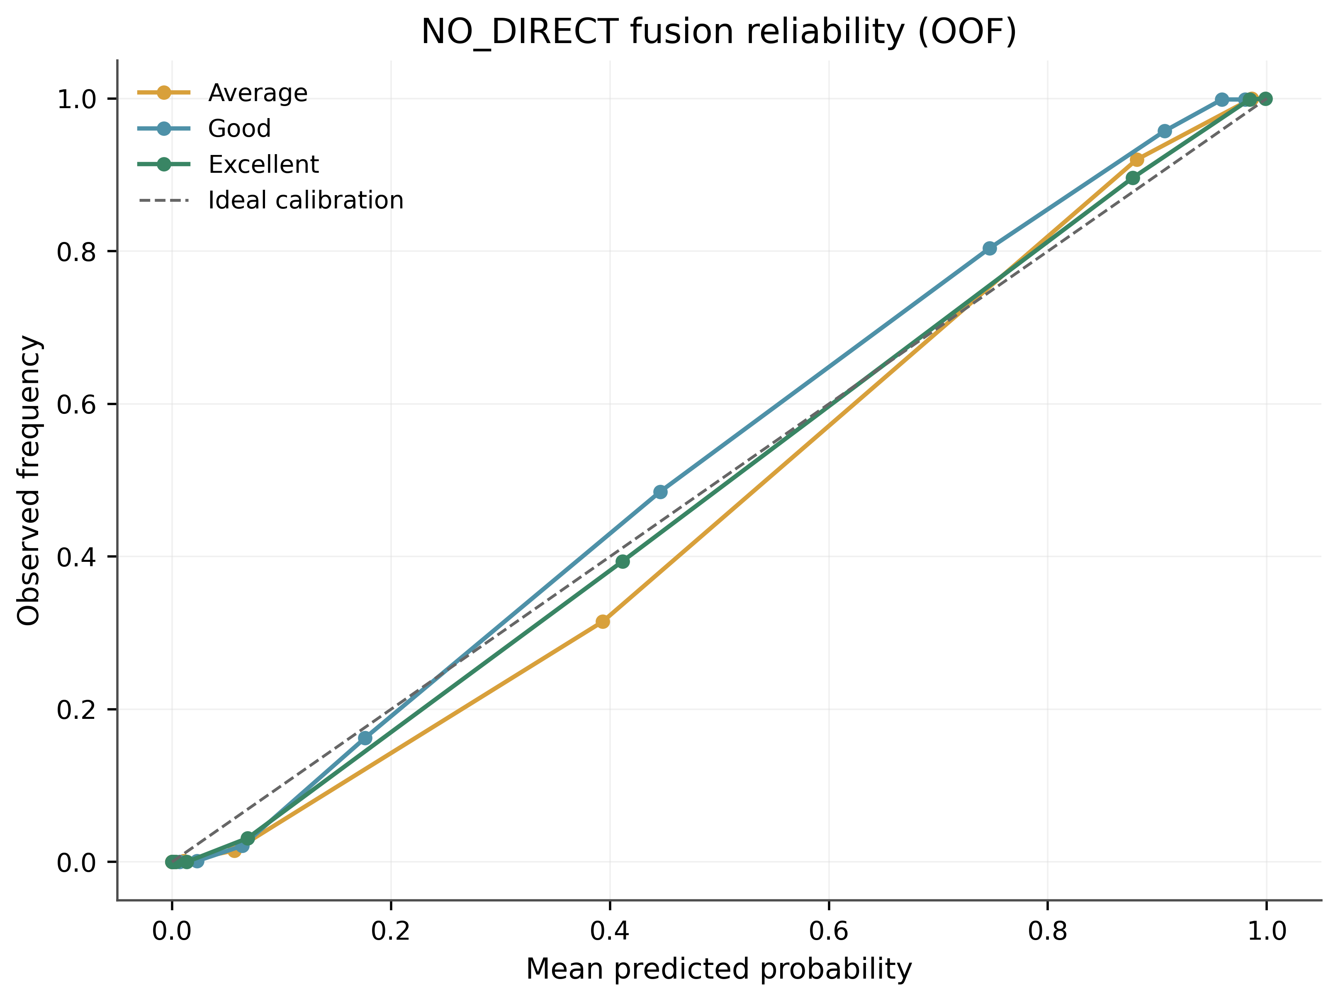
图5 NO_DIRECT融合模型可靠性曲线
可靠性曲线整体接近理想对角线，模型概率能够支持风险排序与置信度解释。锁定留出集未呈现系统性过度自信，因此最终模型不追加额外温度缩放。
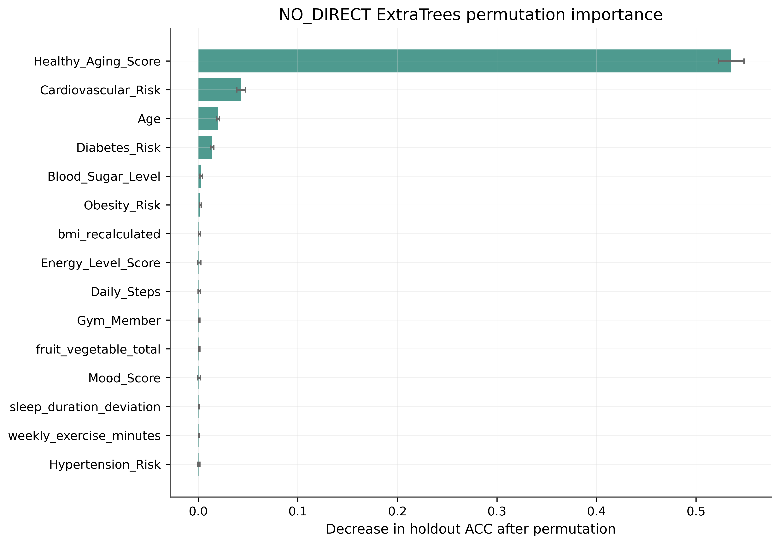
图6 NO_DIRECT ExtraTrees锁定留出集置换重要性
对NO_DIRECT ExtraTrees执行5次重复置换，前五位变量依次为Healthy_Aging_Score、Cardiovascular_Risk、Age、Diabetes_Risk和Blood_Sugar_Level。置换重要性表示模型预测对变量的依赖程度，用于解释特征贡献与敏感性，不作因果推断。

7 深度基线与特征口径消融
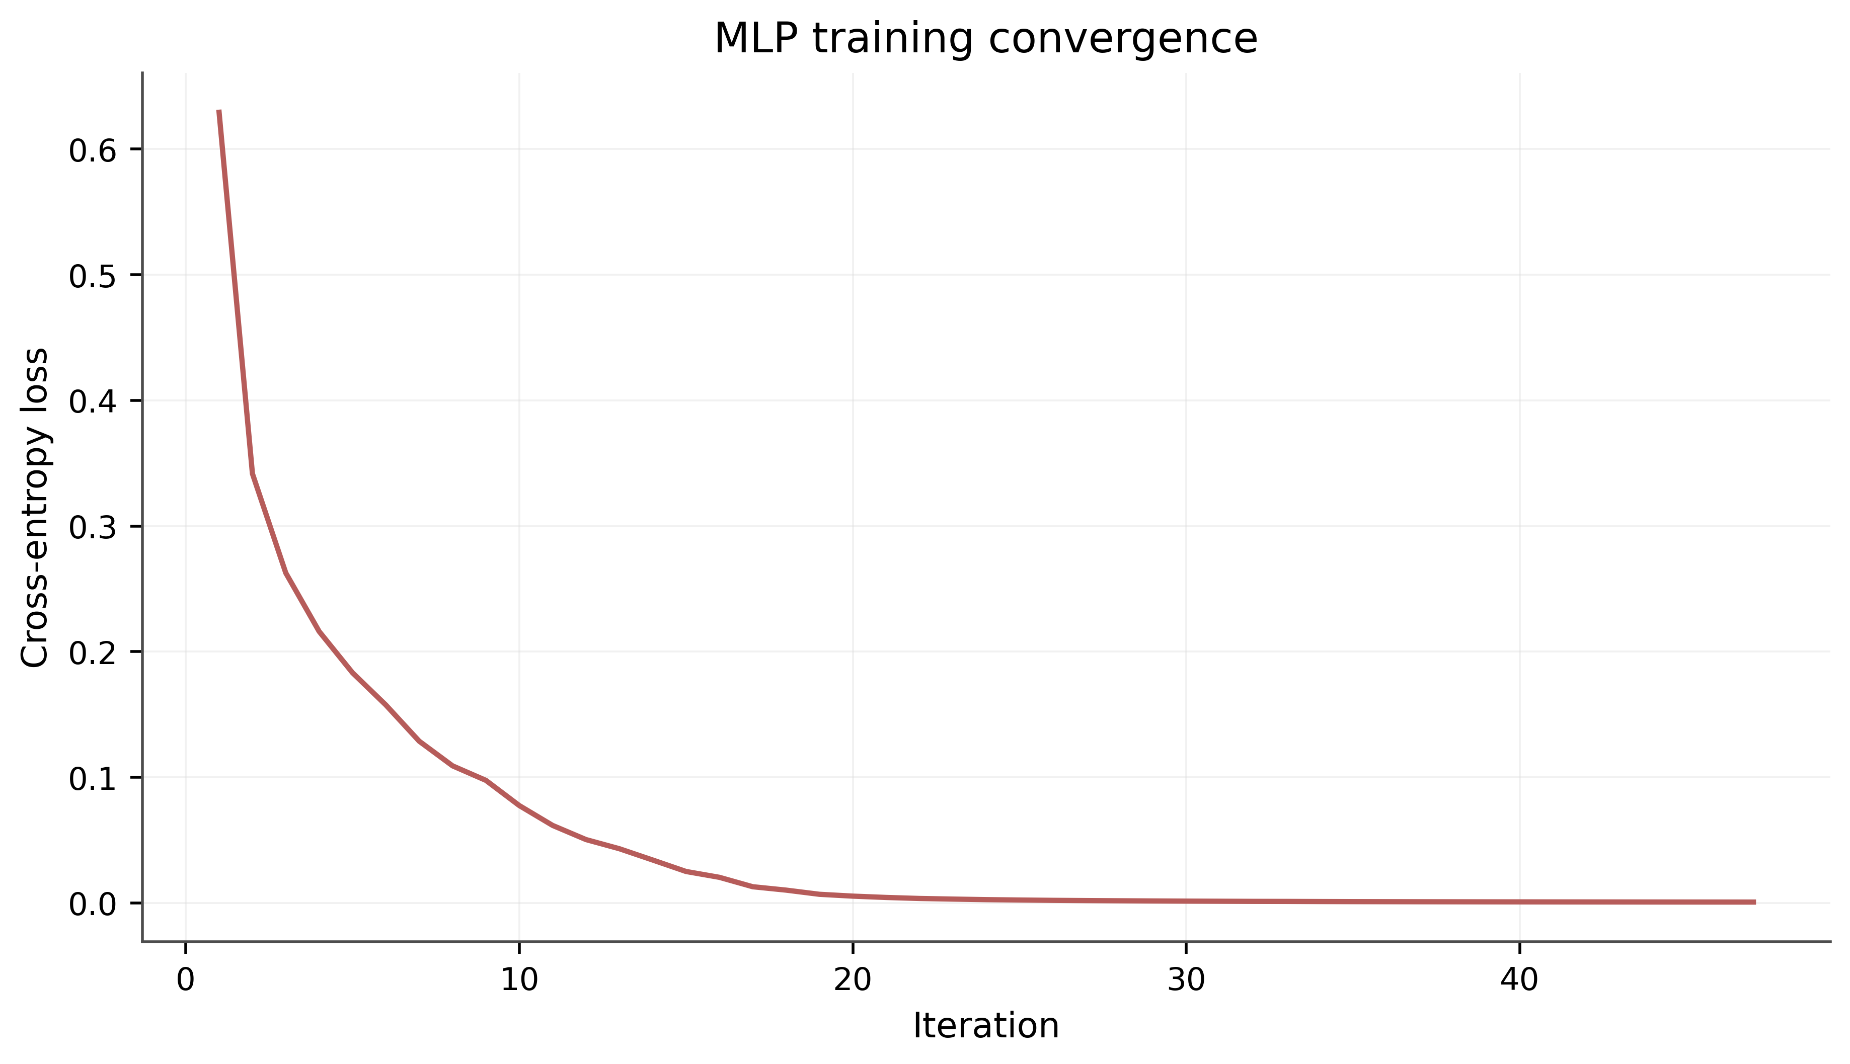
图7 MLP训练收敛曲线
MLP训练损失在约20轮后进入稳定区间，表明优化过程正常收敛；其OOF ACC为0.8936。该结果用于验证神经表格分支的实际增益，最终模型依据折外结果准入。
表6 同一ExtraTrees模型的特征口径消融
特征口径 | ACC | Macro-F1 | Macro-AUC | Log Loss
FULL | 1.0000 | 1.0000 | 1.0000 | 0.0001
NO_DIRECT | 0.9105 | 0.9108 | 0.9834 | 0.2518
NO_COMPOSITE | 0.7950 | 0.7949 | 0.9379 | 0.4877

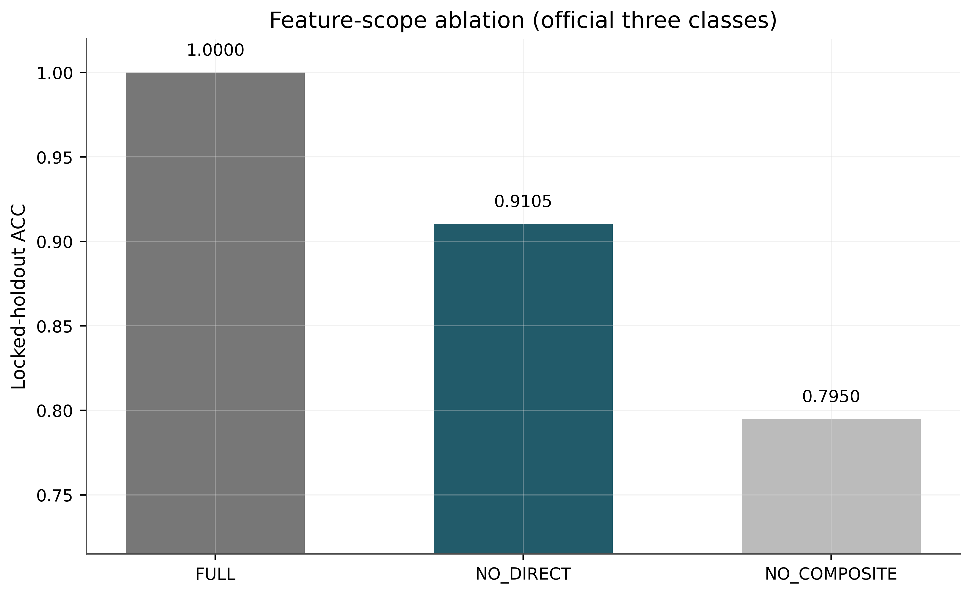
图8 官方三分类特征口径消融
固定ExtraTrees模型后，FULL、NO_DIRECT和NO_COMPOSITE锁定ACC分别为1.0000、0.9105和0.7950。直接定义变量显著提高竞赛准确率；去除直接字段后仍保留较强预测能力；进一步剔除综合风险代理变量后，基础行为、心理和生理字段仍可提供有效分类信息。

8 最终模型与预测结果
完成锁定评价后，使用全部10,000条有标签样本重训模型。竞赛模式固化FULL三分类ExtraTrees，解释模式固化Logistic、HistGradientBoosting与ExtraTrees的NO_DIRECT概率融合。所有模型文件均包含预处理器与分类器，预测阶段不再重新拟合编码器、插补器或权重。
表7 最终推理模式
模式 | 模型文件/组合 | 输出
competition | FINAL_ExtraTrees_FULL_3C_all10000.joblib | 三分类标签与概率
explanation | 0.60 Logistic + 0.10 HistGB + 0.30 ExtraTrees | 三分类标签与概率

在任务三目录安装依赖：
python -m pip install -r requirements.txt
调用FULL竞赛模型生成预测：
python code/predict_task3.py \
--input data/A题数据集.csv \
--output results/task3_predictions.csv \
--mode competition
调用NO_DIRECT解释模型：
python code/predict_task3.py \
--input data/A题数据集.csv \
--output results/task3_explanation_predictions.csv \
--mode explanation
输入CSV应保留原始字段名；Wellness_Category可存在或省略。输出CSV包含Person_ID、Predicted_Wellness_Category以及Average、Good和Excellent三列类别概率。

9 运行环境与复现方式
表8 运行环境
项目 | 版本/参数
操作系统 | Windows 10/11或64位Linux
Python | 3.11
NumPy | 2.3.5
pandas | 2.2.3
scikit-learn | 1.8.0
Matplotlib | 3.10.8
seaborn | 0.13.2
随机种子 | 2026
并行设置 | 树模型n_jobs=-1

执行 python code/train_task3.py 可复现数据审计、五折OOF、融合权重搜索、锁定留出评价、置换重要性、MLP收敛曲线、特征口径消融与全量重训。复现结果统一写入reproduce_results目录。

10 结论
任务三完成了官方三分类映射、折内预处理、五类候选模型同折比较、OOF概率融合、一次性锁定留出评价、概率可靠性分析、置换重要性解释和三口径消融。FULL竞赛模型ACC为1.0000；NO_DIRECT融合模型锁定ACC为0.9260、Macro-F1为0.9266、Macro-AUC为0.9887；NO_COMPOSITE口径ACC为0.7950。最终模型与推理接口能够直接读取原始字段并生成三分类结果，训练协议、随机种子、类别顺序和模型参数均已固化。

参考文献
[1] Breiman L. Random Forests[J]. Machine Learning, 2001, 45: 5-32.
[2] Geurts P, Ernst D, Wehenkel L. Extremely randomized trees[J]. Machine Learning, 2006, 63: 3-42.
[3] Friedman J H. Greedy function approximation: A gradient boosting machine[J]. Annals of Statistics, 2001, 29(5): 1189-1232.
[4] Wolpert D H. Stacked generalization[J]. Neural Networks, 1992, 5(2): 241-259.
[5] Niculescu-Mizil A, Caruana R. Predicting good probabilities with supervised learning[C]. ICML, 2005: 625-632.
[6] Breiman L. Statistical modeling: The two cultures[J]. Statistical Science, 2001, 16(3): 199-231.

